SIARAN PERS
Cara Memaksimalkan Produktivitas dengan Galaxy Z Fold8 Ultra
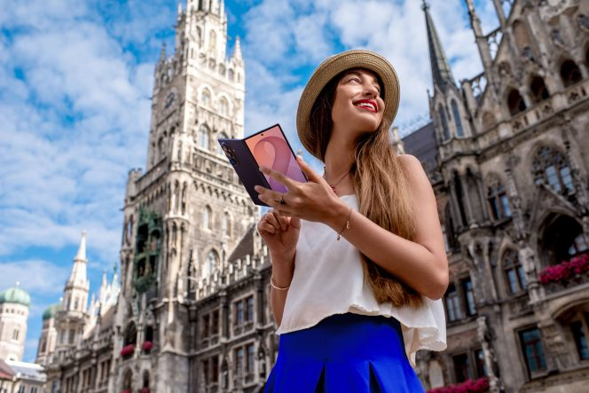
Galaxy Z Fold8 Ultra mungkin paling dikenal berkat Main Screen lipatnya yang berukuran 8 inci, namun keunggulan perangkat ini tidak hanya terletak pada layar yang lebih besar.
Dengan mengembangkan berbagai fitur produktivitas Galaxy yang telah dikenal, seperti Multi Window dan Samsung DeX, Galaxy Z Fold8 Ultra membantu pengguna melihat lebih banyak informasi dalam satu tampilan dan berpindah dari satu langkah ke langkah berikutnya tanpa harus terus-menerus berganti aplikasi. Baik saat melakukan riset, merencanakan perjalanan, maupun mengedit konten, Galaxy Z Fold8 Ultra menyesuaikan diri dengan cara Anda bekerja sehingga lebih banyak hal dapat diselesaikan hanya dengan satu perangkat.
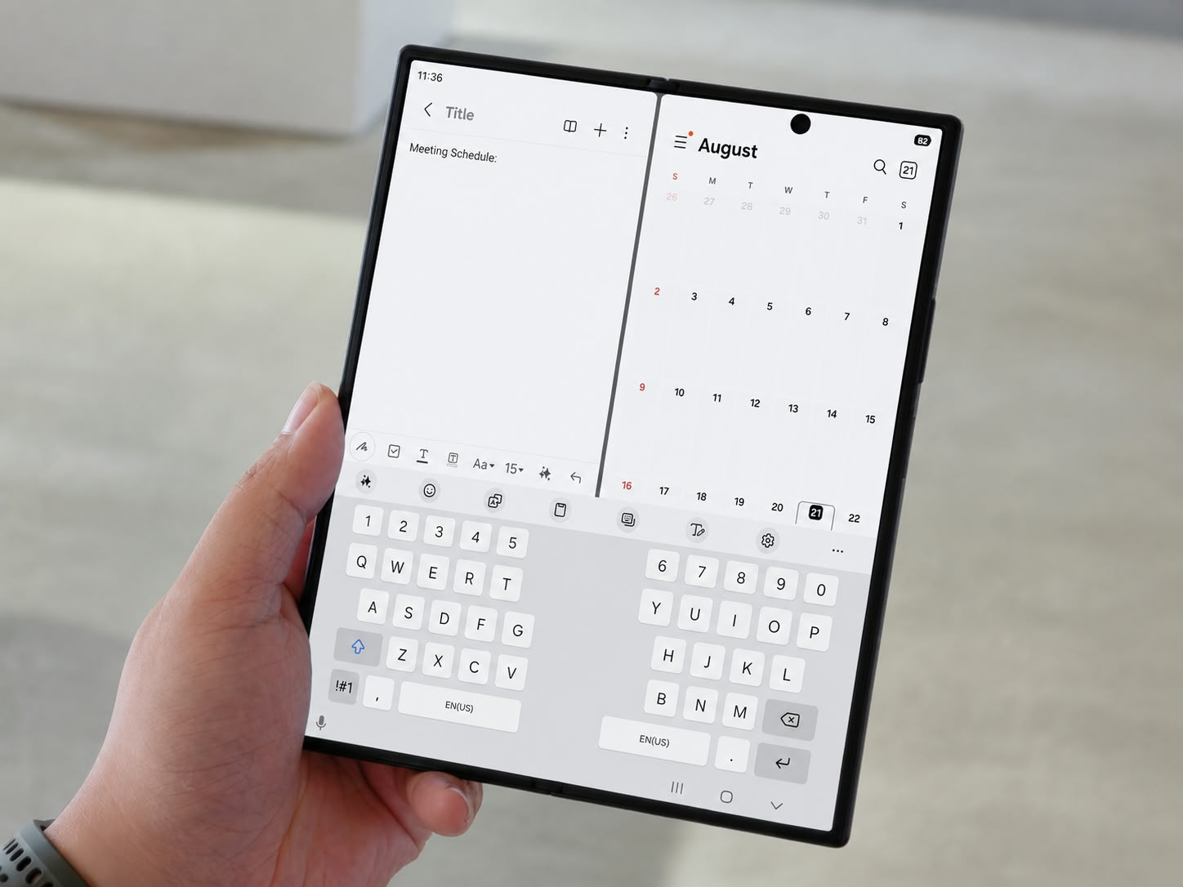
Mengapa Galaxy Z Fold8 Ultra Cocok untuk Produktivitas?
Galaxy Z Fold8 Ultra dapat berpindah dari Cover Screen 6,5 inci ke Main Screen 8 inci tanpa membuat Anda kehilangan posisi pekerjaan yang sedang dilakukan. Anda dapat memulai aktivitas saat perangkat masih dilipat, lalu membukanya dan langsung melanjutkan dari titik yang sama dengan ruang kerja yang lebih luas, baik untuk meninjau foto dengan lebih detail, memeriksa spreadsheet dengan lebih nyaman, maupun bekerja di beberapa aplikasi yang didukung secara berdampingan.
Ditenagai Snapdragon® 8 Elite Gen 5 Mobile Platform for Galaxy, baterai 5.000mAh, serta struktur pendingin grafit yang lebih luas, Galaxy Z Fold8 Ultra tetap responsif saat menjalankan multitasking intensif, membuat konten, maupun memanfaatkan berbagai fitur berbasis AI. Galaxy Z Fold8 Ultra menghadirkan pengalaman layaknya ruang kerja mobile yang dapat menyesuaikan diri dengan kebutuhan setiap tugas yang sedang Anda kerjakan.
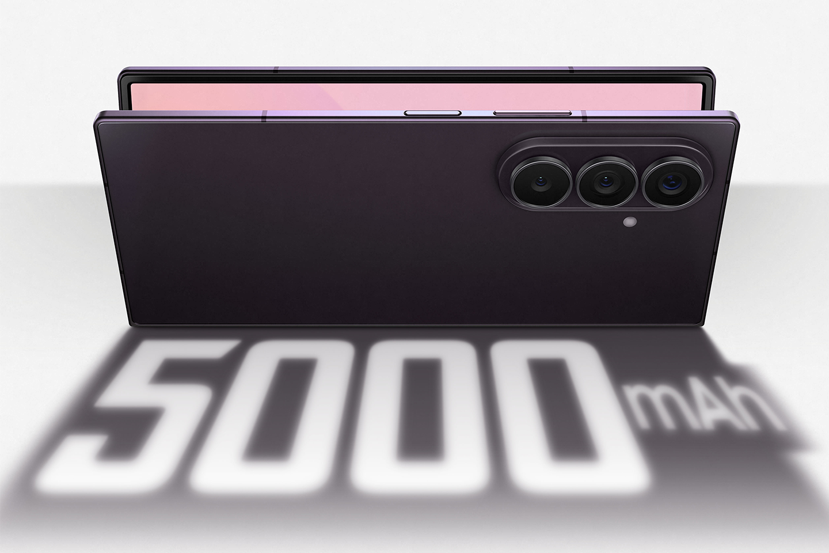
Bagaimana Cara Menggunakan Beberapa Aplikasi Sekaligus?
Multi Window memungkinkan Anda menjalankan beberapa aplikasi yang didukung secara berdampingan di Main Screen Galaxy Z Fold8 Ultra. Perangkat ini mendukung tampilan split view untuk dua maupun tiga aplikasi sekaligus, dan ukuran masing-masing jendela dapat disesuaikan dengan kebutuhan. Anda dapat melihat kalender sambil membalas pesan, mencari informasi di internet saat meninjau presentasi, atau menggunakan kalkulator ketika memeriksa anggaran. Jika membutuhkan fleksibilitas lebih, aplikasi yang didukung juga dapat dibuka dalam Pop-up View, sehingga tampil sebagai jendela yang dapat dipindahkan dan diubah ukurannya di atas ruang kerja utama.
Untuk mempercepat akses, Taskbar di bagian bawah Main Screen memungkinkan Anda membuka aplikasi yang sering digunakan layaknya pada sebuah tablet. Bahkan, jika Anda kerap menggunakan kombinasi aplikasi yang sama, misalnya Calendar dan Messages, Anda dapat menyimpannya sebagai App Pair dan membukanya kembali dalam Split View hanya dengan satu ketukan.
Apa Itu Samsung DeX dan Bagaimana Cara Menggunakannya di Galaxy Z Fold8 Ultra?
Samsung DeX memungkinkan Galaxy Z Fold8 Ultra menghadirkan pengalaman layaknya komputer desktop. Cukup hubungkan perangkat ke monitor, keyboard, dan mouse yang kompatibel, lalu Anda dapat bekerja menggunakan beberapa aplikasi sekaligus dalam jendela yang dapat diubah ukurannya, memanfaatkan taskbar bergaya desktop, serta bernavigasi menggunakan kursor untuk menciptakan pengalaman kerja yang lebih produktif.
###
Tentang Samsung Electronics Co., Ltd.
Samsung menginspirasi dunia dan membentuk masa depan melalui ide dan teknologi yang transformatif. Perusahaan ini mendefinisikan ulang dunia TV, digital signage, smartphone, wearable, tablet, peralatan rumah tangga, dan sistem jaringan, serta memori, sistem LSI, dan foundry. Samsung juga mengembangkan teknologi pencitraan medis, solusi HVAC, dan robotika, sekaligus menghadirkan produk otomotif dan audio inovatif melalui Harman. Dengan ekosistem SmartThings, kolaborasi terbuka dengan berbagai mitra, dan integrasi AI di seluruh portofolio, Samsung menghadirkan pengalaman konektivitas yang cerdas dan mulus. Untuk berita terbaru, kunjungi Samsung Newsroom di news.samsung.com.

Untuk informasi lebih lanjut:
Fia Handayani  Public Relations Manager  Samsung Electronics Indonesia  Email: f.handayani@samsung.com | Binar Sekar Kinasih  Associate PR Manager  Senyata PR  Email: samsung@pr-teamsenyata.com

Aplikasi tertentu mungkin tidak mendukung Multi Window.
Diukur secara diagonal, ukuran Main Screen Galaxy Z Fold8 Ultra adalah 8,0 inci dalam persegi panjang penuh dan 8,0 inci dengan memperhitungkan sudut yang membulat. Area tampilan aktual lebih kecil karena sudut yang membulat.
Produk dengan merek Snapdragon merupakan produk Qualcomm Technologies, Inc. dan/atau anak perusahaannya. Snapdragon merupakan merek dagang atau merek dagang terdaftar milik Qualcomm Incorporated.
Nilai tipikal diuji dalam kondisi laboratorium pihak ketiga. Nilai tipikal merupakan perkiraan nilai rata-rata dengan mempertimbangkan variasi kapasitas baterai pada sampel baterai yang diuji berdasarkan standar IEC 61960. Kapasitas terukur Galaxy Z Fold8 Ultra adalah 4.854 mAh.
Dijual secara terpisah.

